
Planeación y evaluación de procesos operativos en transporte

Breve descripción:
Este componente formativo aborda fundamentos teóricos y prácticos de la planeación y evaluación de procesos operativos en transporte. Explora los conceptos, tipos, normativa y herramientas de monitoreo aplicadas al sector. Permite al aprendiz interpretar indicadores de gestión y aplicar metodologías de seguimiento que favorecen la eficiencia y competitividad organizacional.
_______________________________________________________________________
Octubre 2025
Tabla de contenido
Introducción 1
1. Transporte 3
1.1 Concepto 3
1.2 Tipos y características 3
1.3 Normativa y políticas del sector 5
1.4 Objetivos de la organización 6
2. Indicadores de gestión 8
2.1 Concepto 8
2.2 Elementos 8
2.3 Características 9
3. Monitoreo del transporte 12
3.1 Concepto 12
3.2 Elementos 13
3.3 Características 13
3.4 Pasos 15
4. Herramientas de monitoreo 17
4.1 Concepto 17
4.2 Tipos 17
4.3 Características 18
Síntesis 20
Glosario 21
Material complementario 23
Referencias bibliográficas 24
Créditos 26

Introducción
El componente formativo Planeación y evaluación de procesos operativos en transporte ofrece al aprendiz herramientas técnicas y prácticas para abordar la gestión de operaciones en el sector, desde la comprensión de los conceptos y tipos de transporte, hasta la aplicación de metodologías de planificación y control. A partir del conocimiento de la normativa vigente y los indicadores de gestión, se fortalecen las competencias para diseñar y evaluar procesos que optimicen recursos y garanticen el cumplimiento de objetivos organizacionales.
Este componente también enfatiza el uso de herramientas de monitoreo, con un enfoque en la mejora continua y la competitividad de las organizaciones del transporte. Además, promueve la toma de decisiones informadas y la integración de políticas sectoriales en la operación. Así, se contribuye a la formación de profesionales capaces de responder a las necesidades del sector con eficiencia y sostenibilidad.
- Planeación y evaluación de procesos en transporte
FALTA VIDEO
Fuente: SENA, 2025.
Enlace de reproducción del video
Síntesis del video: Planeación y evaluación de procesos operativos en transporte
Estimado aprendiz,
Le damos la bienvenida al componente formativo “Planeación y evaluación de procesos operativos en transporte”. Este espacio académico permitirá comprender los fundamentos del transporte y su marco operativo, iniciando con el análisis de su concepto, evolución y relevancia en la dinámica logística.
También se estudiarán los tipos de transporte, terrestre, aéreo y marítimo, junto con sus características y aplicaciones en diferentes contextos.
El recorrido incluye la normativa y las políticas que regulan el sector, aspecto indispensable para garantizar operaciones seguras, legales y sostenibles. Seguidamente, se abordarán los indicadores de gestión, métricas clave que permiten medir el desempeño, detectar desviaciones y apoyar la toma de decisiones.
Asimismo, se presentarán las principales herramientas de monitoreo, como sistemas GPS, plataformas de telemetría y software de gestión, que ofrecen trazabilidad y visibilidad en tiempo real.
Finalmente, se profundizará en la planeación y el monitoreo de la operación, destacando cómo anticipar contingencias, optimizar recursos y asegurar procesos eficientes.
¡Le invitamos a apropiarse y aplicar los conceptos para fortalecer la planeación y evaluación de procesos operativos en transporte!

Transporte
El transporte constituye un pilar esencial en la dinámica económica y social, ya que posibilita la conexión entre territorios, personas y mercados. Comprender sus fundamentos permite analizar cómo los flujos de bienes y servicios generan valor en la cadena de suministro y contribuyen al logro de objetivos estratégicos en las organizaciones.

Concepto
El transporte se entiende como la actividad orientada al traslado de personas, bienes o servicios de un lugar a otro mediante diversos medios. Representa un proceso indispensable en la cadena logística, puesto que genera valor de lugar y de tiempo, al permitir que los productos lleguen desde el punto de producción hasta el lugar de consumo o uso.
El transporte abarca la gestión integral de operaciones, que incluye la planeación, ejecución, control y optimización de flujos materiales e informativos. Su finalidad es alcanzar un equilibrio entre rapidez, costo, confiabilidad, capacidad y seguridad, de manera que se satisfagan las necesidades del cliente y se cumplan los objetivos de la organización en un entorno competitivo y sostenible.

1.2 Tipos y características
La elección del tipo de transporte depende de múltiples variables como el tipo de carga, urgencia, destino, infraestructura disponible, costos y sostenibilidad. Esta decisión afecta directamente los indicadores logísticos, como el nivel de servicio, costos operativos, huella de carbono y tiempo de ciclo.

Transporte terrestre
Traslada personas y mercancías por carreteras o vías férreas, siendo el más utilizado a nivel nacional e intracontinental. El carretero es ideal para entregas puerta a puerta, última milla y cargas perecederas, con alta flexibilidad de rutas y seguimiento en tiempo real. El ferroviario resulta eficiente para cargas masivas como minerales, cereales y químicos, con bajo consumo energético y gran capacidad en trayectos largos.
Transporte marítimo
Moviliza mercancías en buques a través de vías acuáticas y es fundamental en el comercio internacional. Se emplea en exportaciones e importaciones de granel, maquinaria, automóviles y contenedores. Se distingue por sus bajos costos unitarios, su eficiencia energética y el soporte que ofrece a las economías de escala.
Transporte aéreo
Permite el traslado ágil de personas y mercancías en aeronaves. Es apropiado para productos de alto valor, electrónicos, farmacéuticos, perecederos y atenciones médicas urgentes. Se caracteriza por la reducción significativa de los tiempos de entrega, la mínima manipulación de la carga y la alta trazabilidad.
Transporte multimodal e intermodal
Integra de manera secuencial dos o más modos de transporte bajo un esquema logístico. En el multimodal, un solo operador gestiona toda la cadena con un único documento, mientras que el intermodal coordina a varios operadores mediante infraestructura estandarizada como contenedores ISO. Este modelo combina rapidez, eficiencia y cobertura geográfica, optimizando recursos y reduciendo emisiones.

1.3 Normativa y políticas del sector
El transporte es una actividad regulada para garantizar seguridad, eficiencia, sostenibilidad y equidad. La normatividad incluye leyes, decretos, resoluciones y reglamentos que definen cómo deben desarrollarse las operaciones. Las políticas corresponden a las estrategias que orientan el desarrollo de la industria, facilitando el cumplimiento de estándares y la adaptación a los cambios del entorno.
Estas regulaciones y lineamientos buscan:
- Asegurar la protección de vidas y bienes.
- Optimizar la eficiencia operativa.
- Anticipar riesgos regulatorios.
- Promover sostenibilidad y competitividad.
Leyes marco
En Colombia, la Ley 105 de 1993 y la Ley 336 de 1996 establecen los principios generales del servicio público de transporte, definiendo su naturaleza y fundamentos reguladores.
Decretos reglamentarios
El Decreto 1079 de 2015 consolida la normatividad del sector y regula aspectos del transporte terrestre automotor de pasajeros, carga y servicios especiales.
Resoluciones y circulares
Emitidas por el Ministerio de Transporte y la Superintendencia de Transporte, especifican procedimientos técnicos y operativos, requisitos para vehículos, licencias, tarifas y servicios.
Normativa de seguridad vial
Incluye regulaciones sobre límites de velocidad, uso de cinturón de seguridad, licencias de conducción, mantenimiento de vehículos y el Plan Estratégico de Seguridad Vial (PESV), obligatorio para empresas según la Ley 2251 de 2022 y sus decretos reglamentarios.
Normativa ambiental
Establece regulaciones sobre emisiones contaminantes, gestión de residuos peligrosos y uso de combustibles limpios, promoviendo el transporte sostenible.
Convenios internacionales
Incorporan lineamientos de organismos como la ONU e IATA para el transporte de mercancías peligrosas, adoptando prácticas armonizadas a nivel global.

1.4 Objetivos de la organización
Los objetivos de la organización del transporte son los resultados deseados que una empresa o entidad busca lograr a través de sus operaciones logísticas y de movilidad. Estos objetivos son fundamentales para guiar las decisiones estratégicas y operativas, garantizando eficiencia y sostenibilidad. No se limitan solo a mover bienes o personas, sino que abarcan una visión más amplia de valor y desempeño:
Optimización de la eficiencia operativa
Reducir costos, maximizar la utilización de recursos, optimizar rutas y tiempos, mejorar la productividad.

Garantía de la seguridad
Reducir la siniestralidad, proteger al personal, salvaguardar la carga, asegurar la seguridad vial.
Aseguramiento de la calidad del servicio y satisfacción del cliente
Cumplir con los tiempos de entrega o llegada, mantener la integridad de la carga, ofrecer visibilidad y trazabilidad, responder rápidamente a incidentes.
Cumplimiento normativo y legal
Adherirse a regulaciones, gestionar permisos y licencias.
Sostenibilidad y responsabilidad social
Reducir el impacto ambiental, fomentar prácticas de transporte sostenible, contribuir al desarrollo económico y social.
Adaptabilidad e innovación
Integrar nuevas tecnologías, ser flexible ante cambios del mercado, promover la mejora continua.

Indicadores de gestión
Los indicadores de gestión (o KPIs, por sus siglas en inglés: Key Performance Indicators) son herramientas de medición cuantitativa que permiten evaluar el desempeño y los resultados de los procesos logísticos de una empresa. Su objetivo principal es monitorear el cumplimiento de los objetivos estratégicos y operativos, identificar desviaciones, y tomar decisiones informadas para mejorar la eficiencia y la productividad. En logística, estos indicadores son cruciales para medir el rendimiento en áreas como el transporte, el almacenamiento, el inventario, el servicio al cliente y la productividad general de la cadena de suministro.

2.1 Concepto
Un indicador de gestión es una métrica específica que refleja el desempeño de un proceso dentro de la cadena de suministro. Se construye a partir de la relación entre dos o más datos que, al ser analizados en el tiempo, permiten identificar tendencias, medir avances y orientar decisiones. Por ejemplo, el porcentaje de entregas a tiempo se obtiene al relacionar las entregas realizadas dentro del plazo con el total de entregas programadas, ofreciendo una visión clara de la puntualidad y eficiencia en el transporte.

2.2 Elementos
Los indicadores de gestión se estructuran a partir de una serie de elementos que permiten garantizar su correcta definición, aplicación y análisis. Estos componentes facilitan la medición objetiva del desempeño, aseguran la confiabilidad de los resultados y orientan la toma de decisiones para la mejora continua.

- Fórmula de cálculo: ecuación matemática que permite obtener el valor del indicador.
- Unidad de medida: forma en que se expresa el resultado obtenido.
- Frecuencia de medición: periodo de tiempo en el que se recopila y analiza la información.
- Responsable: persona o equipo encargado de recopilar datos, calcular y analizar resultados.
- Meta o valor objetivo: valor ideal o deseado que representa un desempeño exitoso.
- Fuente de datos: origen de la información necesaria para el cálculo del indicador.

2.3 Características
Las características de los indicadores de gestión determinan su efectividad y confiabilidad como herramientas de medición. Al cumplir con estos atributos, los indicadores se convierten en instrumentos útiles para monitorear el desempeño, orientar la toma de decisiones y apoyar el logro de los objetivos estratégicos de la organización.
- Relevancia: está vinculada a un objetivo estratégico y a un proceso crítico de la cadena de suministro.
- Claridad: su nombre y fórmula de cálculo resultan comprensibles para todas las partes interesadas.
- Medibilidad: los datos necesarios para su cálculo son fáciles de obtener y cuantificar.
- Consistencia: se mide de la misma manera a lo largo del tiempo, lo que facilita comparaciones y análisis de tendencias.
- Oportunidad: la información generada está disponible en el momento adecuado para la toma de decisiones.
- Accionabilidad: permite definir acciones concretas de mejora a partir de los resultados obtenidos.
- Objetividad: se fundamenta en datos fiables que aseguran imparcialidad en la evaluación del rendimiento.
Estas propiedades aseguran que los indicadores aporten información confiable, comprensible y alineada con los objetivos estratégicos, lo que facilita la toma de decisiones y promueve la mejora continua en los procesos organizacionales.
Figura 1. Características de indicadores de gestión
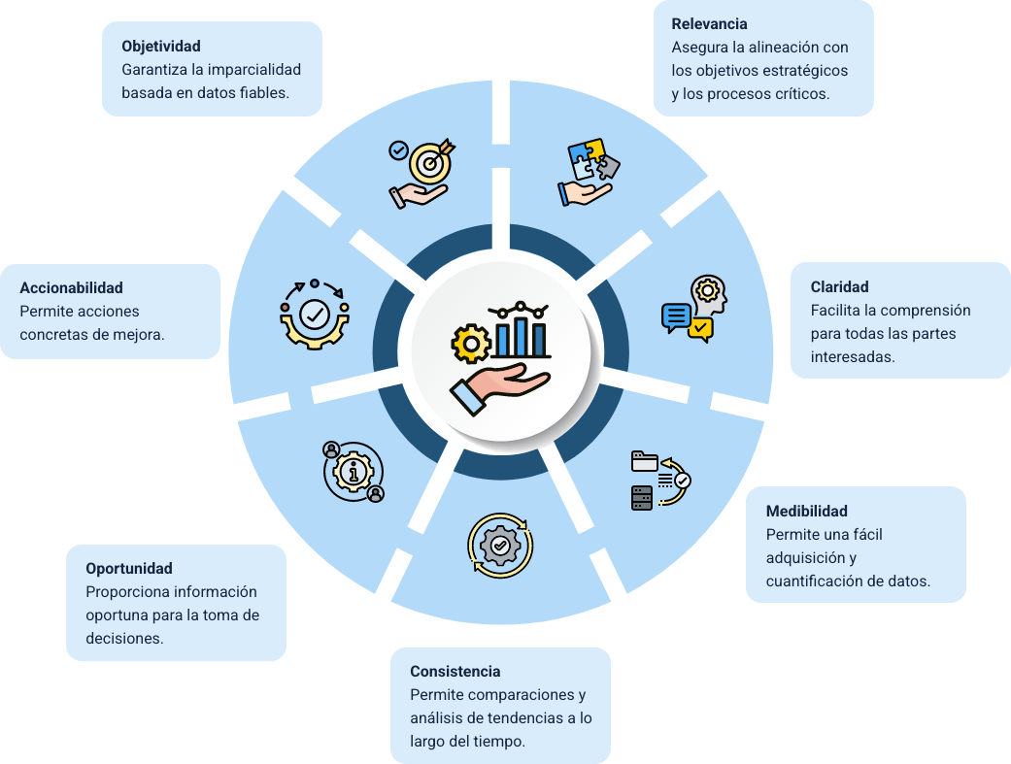

En la figura 1 se presentan las características de los indicadores de gestión:
- Objetividad: garantiza la imparcialidad basada en datos fiables.
- Relevancia: asegura la alineación con los objetivos estratégicos y los procesos críticos.
- Claridad: facilita la comprensión para todas las partes interesadas.
- Medibilidad: permite una fácil adquisición y cuantificación de datos.
- Consistencia: permite comparaciones y análisis de tendencias a lo largo del tiempo.
- Oportunidad: proporciona información oportuna para la toma de decisiones.
- Accionabilidad: permite acciones concretas de mejora.
Fuente: SENA, 2025.

Monitoreo del transporte
Es el pilar fundamental en la gestión logística moderna, que facilita la anticipación, optimiza recursos y asegura un servicio de calidad.

3.1 Concepto
El monitoreo operacional en el transporte es la observación y seguimiento constante de todos los elementos que intervienen en el movimiento de la carga, desde el punto de origen hasta el destino final. Su propósito principal es asegurar que la operación se desarrolle según lo planificado, identificando desviaciones, riesgos o incidencias de manera proactiva para poder actuar rápidamente y minimizar su impacto.
El uso de indicadores en el transporte cumple diversos propósitos estratégicos y operativos que permiten fortalecer la gestión logística y mejorar la eficiencia en la prestación del servicio. Estos objetivos no solo apoyan el control de las operaciones, sino que también contribuyen a la seguridad, la satisfacción del cliente y la sostenibilidad de los procesos.
- Visibilidad en tiempo real: permite conocer la ubicación exacta de los vehículos y el estado de la mercancía.
- Optimización de rutas: facilita el ajuste de trayectorias frente a eventos inesperados como tráfico o cierres de vías.
- Seguridad de la carga y el personal: detecta riesgos como detenciones no programadas o desvíos.
- Cumplimiento de tiempos de entrega: garantiza el respeto a los plazos y la adecuada gestión de expectativas del cliente.
- Reducción de costos: identifica ineficiencias relacionadas con combustible, tiempos de inactividad u otros recursos.
- Mejora de la comunicación: favorece la interacción entre conductores, personal operativo y clientes.

3.2 Elementos
Un sistema de monitoreo de transporte eficiente integra múltiples componentes tecnológicos y operativos que permiten supervisar, controlar y optimizar los procesos logísticos. Cada elemento cumple un papel específico para garantizar la seguridad, eficiencia y confiabilidad de la operación:
- GPS y sensores IoT: rastreo en tiempo real y monitoreo de condiciones de la carga.
- Plataforma de gestión (FMS): integración de datos, paneles de control, alertas y reportes.
- Comunicación y movilidad: interacción con conductores y acceso desde dispositivos móviles.
- Análisis de datos e IA: optimización de rutas y predicción de problemas.
- Integración con otros sistemas: conexión con WMS, ERP y gestión de pedidos.
- Alertas y precisión: notificaciones automáticas y datos confiables para decisiones oportunas.

3.3 Características
El monitoreo de transporte permite a las organizaciones optimizar rutas, garantizar la seguridad de la carga y mejorar la eficiencia operativa mediante sistemas inteligentes de rastreo, automatización y análisis de datos:
Rastreo en tiempo real y geolocalización precisa
- Visibilidad completa: conoce la ubicación exacta y el estado de los vehículos o la carga en cualquier momento mediante GPS, IoT y telemetría.
- Mapeo en vivo: representa rutas en un mapa digital, facilitando la supervisión y la detección de retrasos o desviaciones.
Automatización y notificaciones inteligentes
- Geocercas: crea límites virtuales alrededor de áreas críticas; envía alertas automáticas al entrar o salir de ellas.
- Alertas personalizadas: notificaciones automáticas sobre exceso de velocidad, paradas no planificadas, desvíos o comportamientos de conducción bruscos.
Optimización de rutas y eficiencia operativa
- Planificación de rutas: calcula trayectos más eficientes considerando tráfico, clima y puntos de entrega, reduciendo tiempo y combustible.
- Análisis predictivo: predice retrasos y problemas en ruta, permitiendo tomar decisiones preventivas.
Recopilación de datos y generación de reportes
- Telemetría: registra consumo de combustible, RPM, inactividad, aceleraciones y frenadas bruscas, útil para mantenimiento y evaluación de conductores.
- Informes detallados: genera reportes sobre rendimiento de la flota, historial de recorridos y productividad.

Seguridad y control
- Mayor seguridad: localización rápida ante robos o emergencias; promueve conducción segura mediante monitoreo del comportamiento del conductor.
- Transparencia: prueba electrónica de entrega (POD) con fotos y firmas, aumentando confianza y veracidad de la entrega.
Integración y comunicación
- Integración con otros sistemas: conecta con WMS o TMS, ofreciendo una visión completa de la cadena de suministro.
- Comunicación fluida: facilita el contacto inmediato entre central, conductor y cliente; actualizaciones en tiempo real mejoran la experiencia del cliente.

3.4 Pasos
La implementación de un sistema de monitoreo permite optimizar la operación del transporte, mejorar la eficiencia y aumentar la seguridad, mediante un proceso planificado, el uso de tecnología adecuada y la participación del personal.
- Definición de objetivos y KPIs: establecer indicadores medibles que permitan evaluar el desempeño del transporte, como entregas a tiempo, consumo de combustible y tiempos de respuesta a incidentes.
- Selección de la tecnología adecuada: elegir herramientas de hardware (GPS o sensores) y software (plataformas) que se ajusten a las necesidades y presupuesto, asegurando compatibilidad e integración con sistemas existentes.
- Instalación y configuración: colocar los dispositivos de seguimiento en los vehículos y configurar la plataforma con geocercas, puntos de interés y reglas de alerta.
- Capacitación del personal: entrenar a operadores, conductores y personal de despacho en el uso del sistema y en protocolos de respuesta, promoviendo la cultura de aprovechamiento de la tecnología.
- Establecimiento de protocolos de respuesta: definir procedimientos claros para responder a alertas o incidentes, y asegurar una comunicación eficiente entre todos los involucrados.
- Monitoreo continuo y análisis de datos: supervisar las operaciones en tiempo real y analizar los informes generados para identificar tendencias, evaluar desempeño y detectar oportunidades de mejora.
- Iteración y mejora continua: evaluar periódicamente el sistema, ajustar configuraciones y protocolos, y actualizarse con nuevas tecnologías para optimizar el proceso de manera constante.

Herramientas de monitoreo
Las herramientas de monitoreo en logística son sistemas y tecnologías que permiten recopilar, analizar y visualizar datos en tiempo real sobre los procesos de la cadena de suministro. Su objetivo es proporcionar una visibilidad completa de las operaciones, desde el origen de las materias primas hasta la entrega del producto final al cliente. Estas herramientas son esenciales para la toma de decisiones proactiva, la optimización de recursos y la mejora continua del servicio.

4.1 Concepto
Las herramientas de monitoreo son sistemas que integran hardware y software para recopilar, procesar y mostrar información en tiempo real sobre la ubicación, el estado y el desempeño de los activos de transporte. Su función principal es brindar trazabilidad y visibilidad integral, permitiendo a los gestores identificar cuellos de botella, anticipar retrasos y actuar de manera proactiva. Gracias a estas herramientas, es posible optimizar recursos, responder oportunamente a incidentes y ofrecer un servicio más confiable y competitivo.

4.2 Tipos
Las herramientas de monitoreo abarcan diferentes sistemas y tecnologías diseñados para supervisar, controlar y optimizar cada fase de la cadena de suministro. Cada tipo cumple un rol específico y complementario, aportando visibilidad, eficiencia y seguridad en las operaciones logísticas.
- Sistemas de gestión de almacenes (WMS): software que organiza y controla las operaciones de un almacén: recepción, inventario, preparación de pedidos y despacho. Facilita la visibilidad del stock, la ubicación de productos y la eficiencia de los operarios.
- Sistemas de gestión de transporte (TMS): software que planifica y optimiza el transporte, monitoreando rutas, desempeño de transportistas, costos de flete y estado de las entregas.
- Sistemas de rastreo y telemetría: tecnologías como GPS, RFID e IoT que permiten rastrear vehículos y activos. La telemetría recopila datos clave del vehículo (combustible, velocidad, temperatura, entre otros) para análisis detallado.
- Torres de control logístico: plataformas que integran información de diferentes fuentes (WMS, TMS o transportistas). Proporcionan una visión global de la cadena de suministro y facilitan decisiones centralizadas.
- Tecnologías de sensores: dispositivos que miden temperatura, humedad o golpes en contenedores y paquetes. Son esenciales para garantizar la integridad de productos sensibles como alimentos o medicamentos.

4.3 Características
Las herramientas de monitoreo en logística cuentan con atributos que potencian la eficiencia operativa y facilitan el control integral de la cadena de suministro. Estas características permiten a las organizaciones trabajar con mayor precisión, coordinación y capacidad de respuesta.
- Datos en tiempo real: brindan información inmediata sobre la ubicación, estado y rendimiento de los activos, favoreciendo una reacción ágil ante situaciones operativas.
- Integración: se enlazan con otros sistemas (ERP, WMS o TMS) para conformar un ecosistema de datos unificado y con mayor visibilidad.
- Análisis y reportes: procesan los datos para generar métricas, tendencias y KPIs, aportando información clave para la mejora continua.
- Alertas y notificaciones: envían avisos automáticos frente a desviaciones relevantes como retrasos, variaciones de temperatura o exceso de velocidad.
- Interfaz: presentan la información en paneles o dashboards visuales, con gráficos y mapas que facilitan la comprensión y la toma de decisiones.
- Escalabilidad: se ajustan al crecimiento de las operaciones, integrando más vehículos, almacenes o rutas según lo requiera la empresa.
Estas características fortalecen la capacidad de gestión logística, promoviendo operaciones más seguras, ágiles y competitivas en el mercado.

Síntesis
El componente formativo Planeación y evaluación de procesos operativos en transporte permite comprender la gestión logística aplicada al transporte, desde su conceptualización hasta el uso de herramientas de monitoreo que optimizan la cadena de suministro. Aborda el estudio del transporte, sus tipos, características, normativa y objetivos organizacionales, para luego profundizar en los indicadores de gestión como base para medir y mejorar el desempeño.
También desarrolla los procesos de monitoreo, sus elementos, características y pasos, junto con las herramientas disponibles y su aporte a la trazabilidad, integración y análisis de datos. En conjunto, estas temáticas brindan una visión integral para la toma de decisiones, la eficiencia operativa y la competitividad del sector.
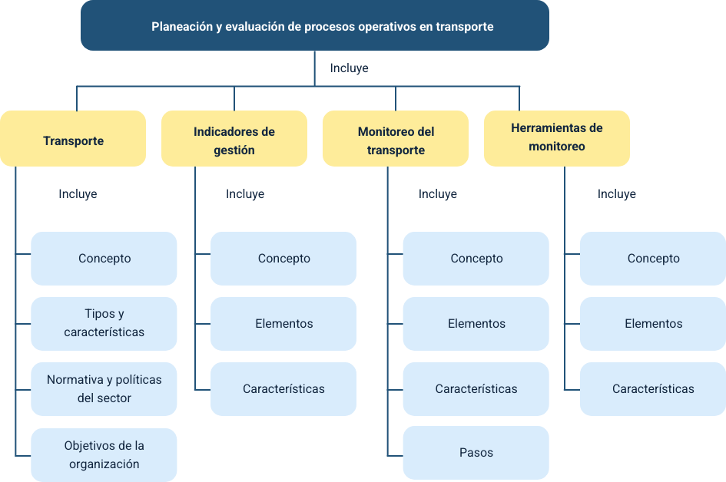

Glosario
Análisis predictivo : técnica aplicada en logística para anticipar retrasos, riesgos o incidencias en el transporte mediante el uso de datos históricos y modelos estadísticos.
ERP (Enterprise Resource Planning): sistema de planificación de recursos empresariales que integra procesos clave como finanzas, inventarios, compras y logística, permitiendo una gestión unificada.
GPS (Global Positioning System): sistema de posicionamiento global que permite rastrear en tiempo real la ubicación de vehículos y mercancías en tránsito.
Indicadores de gestión (KPIs): métricas cuantitativas que evalúan el desempeño de los procesos logísticos y de transporte, facilitando la toma de decisiones y la mejora continua.
IoT (Internet of Things): red de dispositivos conectados que recopilan y transmiten datos, como sensores de temperatura, humedad o velocidad, utilizados en el monitoreo logístico.
Monitoreo del transporte: proceso de seguimiento constante de vehículos, rutas y carga para asegurar trazabilidad, visibilidad y cumplimiento de los tiempos de entrega.
Multimodal: modalidad de transporte que integra dos o más medios bajo la gestión de un solo operador y un único contrato, optimizando eficiencia y costos.
Normativa de seguridad vial: conjunto de regulaciones que garantizan la seguridad de conductores, pasajeros y carga, incluyendo límites de velocidad, licencias y planes estratégicos.
Sostenibilidad en transporte: estrategia que busca reducir el impacto ambiental de las operaciones logísticas mediante prácticas como la eficiencia energética y el uso de combustibles limpios.
TMS (Transportation Management System): software especializado en planificar, optimizar y monitorear las operaciones de transporte, controlando rutas, costos y entregas.
Transporte terrestre: medio que moviliza personas y mercancías por carreteras o vías férreas, caracterizado por su flexibilidad y cobertura nacional.
WMS (Warehouse Management System): software de gestión de almacenes que controla operaciones como recepción, inventario, preparación de pedidos y despacho, mejorando la eficiencia operativa.

Material complementario
Tema | Referencia APA del material | Tipo | Enlace
Transporte | Canal de Educación Logística. (2025, 10 de junio). Planificación de operaciones logísticas y de transporte. Impacto en la eficiencia y sostenibilidad [Video]. YouTube. | Video | https://www.youtube.com/watch?v=ncFMHbtOZhU
Indicadores de gestión | Elitelogis. (2024, 1 de agosto). Herramientas y Métricas de Medición Logística [Video]. YouTube. | Video | https://www.youtube.com/watch?v=_2FL76RGoOE
Transporte | Cedeño-Millares, R. D., et al. (2020). La gestión del proceso de transporte de carga para las empresas transportistas. Ciencias Holguín, 26(1). | PDF | https://www.redalyc.org/journal/1815/181562407004/181562407004.pdf

Referencias bibliográficas
Colombia. Congreso de la República. (1996). Ley 336 de 1996: Por la cual se adopta el Estatuto Nacional de Transporte. https://www.supertransporte.gov.co/documentos/2020/Diciembre/Notificaciones_16_RA/Resoluciones/860.pdf
Colombia. Ministerio de Transporte. (2001). Decreto 173 de 2001: Por el cual se reglamenta el Servicio Público de Transporte Terrestre Automotor de Carga. https://mintransporte.gov.co/descargar.php?idFile=130
Colombia. Ministerio de Transporte. (2002). Decreto 1609 de 2002: Por el cual se reglamenta el manejo y transporte terrestre automotor de mercancías peligrosas por carretera. https://www.funcionpublica.gov.co/eva/gestornormativo/norma.php?i=6101
Mora García, L. A. (2023). Logística del transporte y distribución de carga (2.ª ed.). Ecoe Ediciones. https://www.ecoeediciones.com/product/logistica-del-transporte-y-distribucion-de-carga-2da-edicion-impreso/
Mora, L. A., & Muñoz, R. D. (2009). Diccionario de logística y negocios internacionales. Ecoe Ediciones. https://www.buscalibre.com.co/libro-diccionario-de-logistica-y-negocios-internacionales/9789586156557/p/47020569
Pérez Bello, O. A. (2016). Optimización de procesos para la planeación y ejecución del mantenimiento en equipos especializados para el transporte y el izaje de cargas a nivel nacional [Trabajo de grado, Universidad Militar Nueva Granada]. Repositorio Institucional UMNG. https://repository.umng.edu.co/bitstreams/15e35c7a-8b21-4182-aca8-1a2abc11cff8/download
Silvera Escudero, R. E. (2019). Logística matemática: La clave del éxito en la cadena de suministro. Ecoe Ediciones Ltda. https://www.buscalibre.com.co/libro-logistica-matematica-la-,-del-exito-en-la-cadena-de-suministro-1ra-edicion/9789587719602/p/49964175

Créditos
Nombre | Cargo | Centro de Formación y Regional
Milady Tatiana Villamil Castellanos | Responsable del Ecosistema de Recursos Educativos Digitales (RED) | Dirección General
Miguel de Jesús Paredes Maestre | Responsable de línea de producción | Centro de Comercio y Servicios - Regional Atlántico
Yasmín Andreina Maldonado Escobar | Experta temática | Centro de Comercio y Servicios - Regional Atlántico
Heydy Cristina González García | Evaluadora instruccional | Centro de Comercio y Servicios -Regional Atlántico
Andrés Felipe Herrera | Diseñador web | Centro de Comercio y Servicios -Regional Atlántico
Fabio Fonseca Arguelles | Desarrollador full stack junior | Centro de Comercio y Servicios - Regional Atlántico
Alexander Rafael Acosta Bedoya | Animador y productor audiovisual | Centro de Comercio y Servicios - Regional Atlántico
María Fernanda Morales Angulo | Evaluador de contenidos inclusivos y accesibles | Centro de Comercio y Servicios - Regional Atlántico
Luz Karime Amaya Cabra | Evaluador de contenidos inclusivos y accesibles | Centro de Comercio y Servicios - Regional Atlántico
Jonathan Adié Villafañe | Validador y vinculador de recursos digitales | Centro de Comercio y Servicios - Regional Atlántico
Jairo Luis Valencia Ebratt | Validador y vinculador de recursos digitales | Centro de Comercio y Servicios - Regional Atlántico

